Pozdravljeni
V tem dokumentu imate vsi trije razredi navodila za delo pri matematiki v naslednjem tednu. Poiščite svoj razred in preberite navodila ter rešite naloge. Naloge si lahko razporedite skozi celotni teden tako, da vam bo čim bolj ustrezalo. Svetujem vam, da vseeno sledite šolskemu urniku, sicer se vam bo nabralo preveč dela. V petek zvečer do 20.00 mi lahko pošljete naloge, ki ste jih opravili. Pošljite mi slike opravljenih nalog na mail: heric.katja@gmail.com
Naloge bom čez vikend in v ponedeljek pogledala in vam najpozneje v ponedeljek zvečer poslala povratno informacijo. Če česar ne boste vedeli rešiti oz. vam kaj ne bo jasno mi lahko pišete na mail, ali pa počakate do prve videokonference in me tam vprašate.
Želim vam uspešno reševanje.

Lep pozdrav
Vaša razredničarka Katja

6. č
Ponedeljek 9. 11. 2020

V šoli sva končala s poštevanko in malce pogledala deljenje. Danes in v naslednjih dneh boš vadil in utrjeval poštevanko. Še enkrat te opozarjam, da moraš vedeti in obvladati poštevanko, saj je le-ta osnova za znanje matematike v naslednjih tednih, mesecih in letih. Torej danes reši ta delovni list. Rešitve lahko vpišeš kar v ta dokument in mi ga pošlješ po mailu.

· | 7 | 5 | 0 | 3 | 1
9
6
3
1

7

· | 5 | 8 | 6 | 4 | 0
7
6
4
8

9

Torek 10. 11. 2020

· | 5 | 1 | 2 | 4 | 3
3
1
4
6

9

· | 9 | 4 | 3 | 8 | 6
10
9
8
5

1

Četrtek 12. 11. 2020
Tukaj imaš 8 besedilnih nalog. Prepiši jih v zvezek, nariši si skico (malce pobrskaj po zvezku kjer boš našel primer skice) in jih reši. Rešene naloge poslikaj in mi slike pošlji na mail.

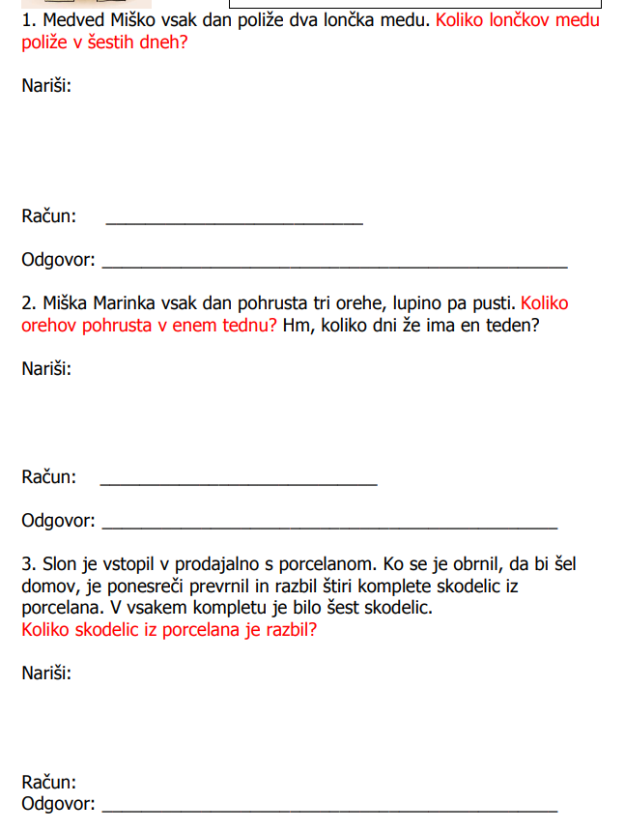
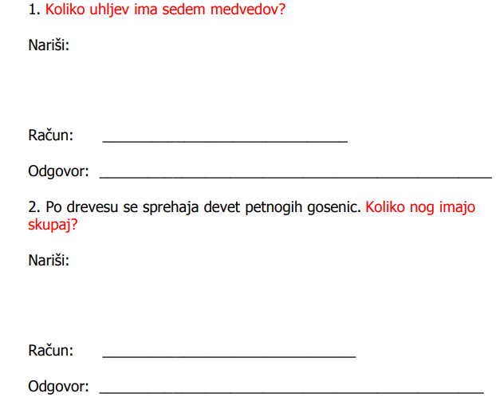
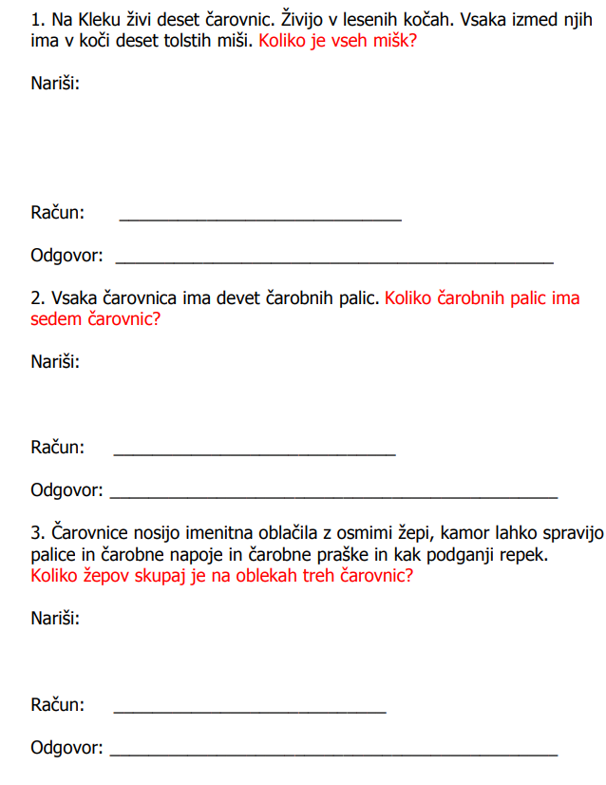
Petek 13. 11. 2020
Danes boš reševal in utrjeval poštevanko s pomočjo igric na računalniku. Igrice najdeš na tej povezavi:
https://interaktivne-vaje.si/matematika/mat_100/racunam_do_100_postevanka_3.html

Izberi si dve igri in rešuj naloge 45 min. Na mobitelu si lahko nastaviš odštevalnik časa, ki te bo opomnil, da je preteklo 45 minut.
Želim ti veliko uspeha pri reševanju.

Lep pozdrav

8. č
Ponedeljek 9. 11. 2020
Danes boš pričel reševati naloge v delovnem zvezku. Pričel boš pri nalogi, kjer si ostal in rešil vse, vključno z nalogo 38 na strani 41.
Pri teh nalogah predvidevam, da se ne bi smele pojaviti težave, v kolikor pa se bodo me kontaktiraj na mail.

Torek 10. 11. 2020
Nadaljevala bova s števili do 20 000. Reši naloge na strani 42. Pri računanju si lahko pomagaš tako, da račun prepišeš v zvezek in ga tam pisno izračunaš.
Želim ti veliko uspeha pri reševanju.

Četrtek 12. 11. 2020
Danes se boš malce poigral z besedilno nalogo, ki jo boš našel na straneh 43 in 44. Vse naloge pozorno preberi, nič ne škodi, če jih prebereš večkrat. V kolikor v delovnem zvezku ne boš imel prostora za reševanje, jih reši v zvezek.
Želim ti veliko uspeha pri reševanju.

Petek 13. 11. 2020
Čaka te še ena besedilna naloga v delovnem zvezku na str. 45.
Ko boš rešil nalogo na str. 45 pa obrni list v delovnem zvezku na str. 46 in si jo oglej. Nato vzemi zvezek in vanj napiši naslov ŠTEVILA DO 20 000 PO ENICAH.
Pod naslov napiši število 12 352 dvanajst tisoč tristo dvainpetdeset.
S pomočjo zapisanega na str. 43 napiši to število z desetiškimi enotami: Dt, T, S, D, E
Na enak način napiši še števila:
18 704
19 443
3 501
9 800
12 357
Želim ti veliko uspeha pri reševanju.
9. č
Ponedeljek 9. 11. 2020
V zvezek napišita naslov DESETIŠKE ENOTE.
S pomočjo učbenika na str. 12 napišita vse desetiške enote do milijonice.
S pomočjo desetiških enot napišita število 1 000 000 in št. 345 678 (prepišita iz učbenika na str. 12).
Nato v zvezek rešita naloge 1, 2 in 3. Najdeta jih v učbeniku na str. 13 in 14.
Ta snov ni nič novega za vaju, enako smo delali lani. Letos bomo dodali samo milijonico, zato predvidevam, da z nalogami ne bosta imela težav.

Torek 10. 11. 2020
Utrjevala bosta včerajšnjo snov z nalogami v delovnem zvezku na str. 21, 22 in 23.
Želim vama uspešno reševanje.

Četrtek 12. 11. 2020
Tudi danes bosta nadaljevala z utrjevanjem. Rešujta naloge v delovnem zvezku na str. 24 in 25. na strani 25 pri nalogi 5 rešita samo naloge pod oznako a).
Želim vama uspešno reševanje.

Petek 13. 11. 2020
Danes bosta končala z desetiškimi enotami. Rešita naloge 5 na str. 25 do konca in nato nadaljujta na naloge na str. 26.
Želim vama uspešno reševanje.

